Anexa nr. 3

DEFINIREA ÎNĂLŢIMII LITEREI MICI x

ÎNĂLŢIMEA LITEREI MICI x
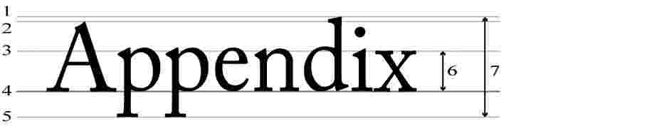

Legenda:

1 – linia ascendenţilor

2 – linia majusculelor

3 – linie mediană

4 – linie de bază

5 – linia descendenţilor

6 – înălţimea literei mici x

7 – dimensiunile fontului

